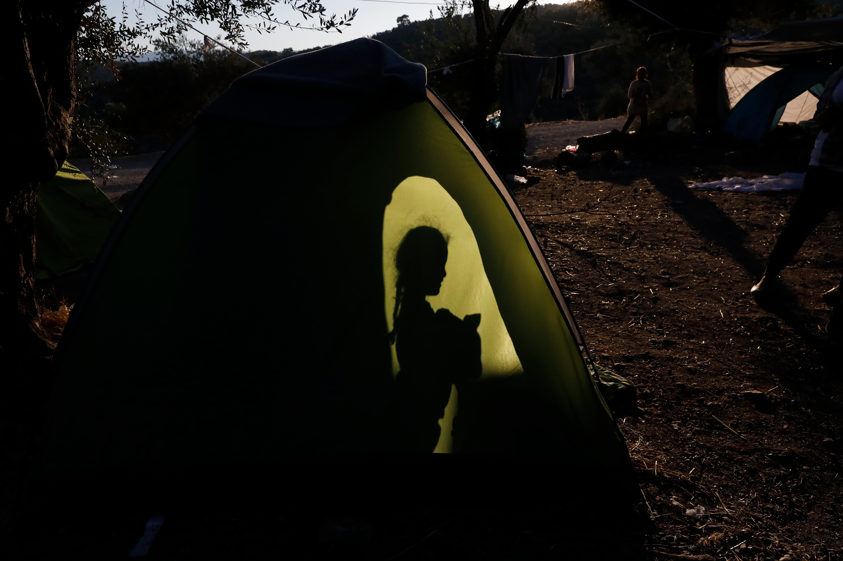
Zona sin derechos
Cómo se niega a las personas necesitadas de protección el acceso crucial a la información y la asistencia jurídica en los campamentos "hotspot” de la UE de las islas griegas.

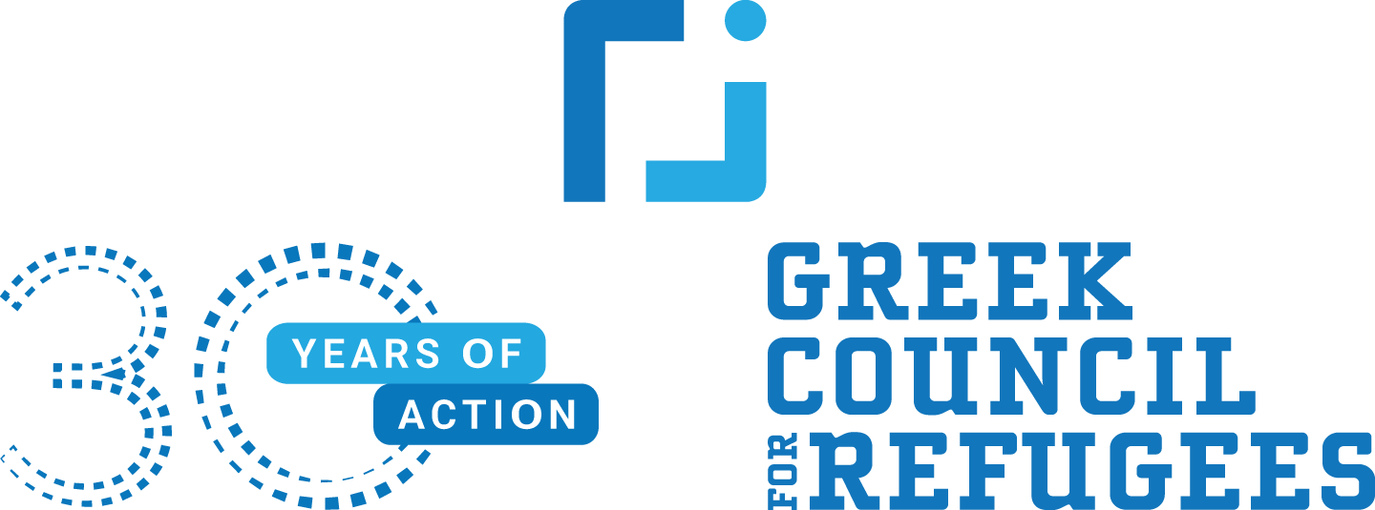

DOCUMENTO INFORMATIVO DE OXFAM Y EL CONSEJO GRIEGO PARA LOS REFUGIADOS
DICIEMBRE DE 2019

Las personas que han huido de la guerra, la violencia y la persecución necesitan apoyo para encontrar seguridad y reconstruir sus vidas. Sin embargo, en los"hotspots" de la UE en Grecia, la gente se enfrenta a un proceso de asilo que es extremadamente complicado de navegar. Sólo 2 de cada 100 tienen acceso a un abogado designado por el Estado. Además, la mayoría de las personas no pueden acceder a la información básica necesaria para ayudarles a entender el proceso de asilo, lo que resulta en un sistema de asilo injusto, ineficaz y a menudo erróneo, que con frecuencia viola los derechos de las personas que necesitan protección internacional.
En este contexto, el apoyo jurídico y la información son fundamentales.

Sin embargo, la nueva ley introducida por el Gobierno griego, y los anuncios de que sustituirán los campos "hotspot" por "centros cerrados", podrían socavar aún más los derechos de los solicitantes de asilo y crear barreras adicionales para

Oxfam Internacional, diciembre de 2019

Este artículo fue escrito por Marion Bouchetel con la contribución de Evelien van Roemburg y Spyros Oikonomou. Oxfam y el Consejo Griego para los Refugiados reconocen y agradecen la ayuda de los abogados europeos en Lesbos en su producción. Forma parte de una serie de documentos escritos para informar el debate público sobre cuestiones de política humanitaria y de desarrollo.
Para más información sobre las cuestiones planteadas en este documento, sírvase enviar un correo electrónico a advocacy@oxfaminternational.org
Esta publicación está protegida por derechos de autor, pero el texto puede utilizarse gratuitamente con fines de promoción, campañas, educación e investigación, siempre que se cite la fuente en su totalidad. El titular de los derechos de autor solicita que todo uso de este tipo se registre en su poder a efectos de la evaluación de impacto. Para la copia en cualquier otra circunstancia, o para su reutilización en otras publicaciones, o para su traducción o adaptación, se debe obtener el permiso y se puede cobrar una tarifa. Correo electrónico: policyandpractice@oxfam.org.uk
La información contenida en esta publicación es correcta en el momento de su impresión. Foto de portada: Un niño en la sección"Olivar" del campamento"hotspot" de Moria en Lesvos, Grecia. Giorgos Moutafis/Oxfam

- POR QUÉ LA INFORMACIÓN PRECISA Y LA ASISTENCIA JURÍDICA SON DERECHOS CRUCIALES
Desde el acuerdo UE-Turquía de marzo de 2016, se aplican diferentes procedimientos para determinar la nacionalidad del solicitante de asilo y su situación de vulnerabilidad.¹ Esto significa que cada solicitante necesita tener una comprensión detallada del procedimiento tal y como se aplica a cada uno de ellos individualmente para poder presentar su solicitud de forma completa y precisa y para que el procedimiento sea justo y sólido. Junto con las políticas y prácticas frecuentemente cambiantes, opacas e inconstantes, esto significa que es muy difícil para los solicitantes de asilo comprender el proceso y los criterios de asilo, así como sus derechos y obligaciones, sin un acceso significativo a la información y a la asistencia jurídica, en un idioma que entiendan.
Como se ilustra en el siguiente diagrama, existen múltiples caminos a seguir dentro del procedimiento de asilo. Hacer un giro equivocado casi siempre significa que una persona, que podría tener derecho genuino a la protección internacional, correrá el riesgo de que se le niegue la protección y sea devuelta a otro país en el que sus vidas o sus derechos puedan estar en peligro.

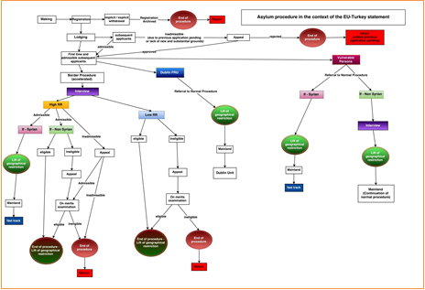
Los procedimientos de asilo griegos en el contexto de la declaración UE-Turquía (noviembre de 2019)²

Este proceso es imposible de navegar para aquellos que no hablan el idioma. Muchos han pasado por largos y peligrosos viajes, arriesgando sus vidas para llegar a un lugar seguro, y se enfrentan a graves y múltiples traumas resultantes de la persecución, la guerra o el tráfico. También se enfrentan a condiciones de vida horrorosas en los campamentos de refugiados superpoblados y peligrosos de las islas griegas.
En este contexto, tener a alguien que te ayude a guiarte a través del proceso, explica que es necesario ser abierto sobre lo que tienes.
La experiencia con las autoridades, aunque eso signifique compartir recuerdos dolorosos y vulnerabilidades, y traduzca lo que se espera de usted, significa todo.
Para estas personas, el apoyo legal es un derecho crucial.
La necesidad de asistencia jurídica

"En el campamento de Moria, conocimos a un hombre de Irak que ya tenía su entrevista de asilo y estaba esperando la decisión.
Dijo que se sentía muy confiado sobre la entrevista. Le había dicho a las autoridades que en su país, en Irak, era camionero. Si se le permitiera quedarse en Grecia, se convertiría en el mejor camionero del país, ganaría mucho dinero y pagaría muchos impuestos.
Cuando le preguntamos por qué se había ido de Irak, nos dijo que su familia pertenecía a una minoría religiosa y que habían sido asesinados por la milicia. Tenía miedo de que lo mataran a él también, así que decidió huir. Pero no se lo había dicho a las autoridades griegas, porque no quería que pensaran que iba a ser una carga".
Phil Worthington, Abogados Europeos en Lesbos3
Un requisito previo para un acceso pleno, justo y creíble al asilo es que las personas que solicitan asilo dispongan de información en todos los idiomas pertinentes y de una asistencia jurídica significativa.⁴ Este es especialmente el caso en el contexto de los procedimientos fronterizos "acelerados" implementados en los "hotspots", cuando los plazos son mucho más estrictos, las personas tienen menos tiempo para presentar los elementos necesarios para apoyar y justificar su solicitud de protección, y los errores son más fáciles de cometer. La prestación de asistencia jurídica de calidad en una fase temprana del procedimiento, antes de la interceptación del asilo, también constituye una salvaguardia para garantizar que las personas vulnerables sean identificadas rápidamente y protegidas adecuadamente.
Como ha señalado acertadamente la Comisión Europea, "redunda en interés tanto de los Estados miembros como de los solicitantes garantizar un reconocimiento correcto de las necesidades de protección en el plano internacional (...) proporcionando información de buena calidad y apoyo jurídico que conduzca a una toma de decisiones más eficaz y de mejor calidad".⁵
La Agencia de los Derechos Fundamentales de la Unión Europea (FRA) consideró que "la falta de coherencia en el suministro de información sobre los procedimientos y los derechos contribuyó a las tensiones entre los migrantes y los solicitantes de asilo en los puntos conflictivos".⁶ Según el Alto Comisionado de las Naciones Unidas para los Refugiados (ACNUR), la falta de información suficiente y de claridad sobre los procedimientos de asilo es una fuente de ansiedad y frustración, lo que tiene graves consecuencias para el bienestar psicosocial y la salud mental. ⁷

El refuerzo del proceso de asilo en Grecia y en Europa sólo puede lograrse haciendo que los proveedores de asistencia jurídica formen parte integrante del mismo.

A menudo es la única garantía de que las personas reciben la protección que necesitan y de que los procedimientos de asilo avanzan eficazmente sin errores ni
violaciones de los derechos, en relación con el principio de no devolución.

- EL ALCANCE DE LAS VIOLACIONES ACTUALES

En todos los países de la UE, los solicitantes de asilo deben tener acceso a un abogado de oficio tras un primer rechazo de su solicitud de asilo (fase de apelación). Se trata de una salvaguardia obligatoria destinada a garantizar que no se violen derechos en el proceso y que se rectifique cualquier error.⁹
Sin embargo, en 2018, de los 15.355 recursos interpuestos en toda Grecia tras una primera decisión negativa, sólo el 21% de los solicitantes de asilo se beneficiaron de la asistencia jurídica gratuita financiada por el Estado.¹⁰ Esto significa que sólo dos de cada diez personas que necesitaban apoyo pudieron encontrar un abogado nombrado por el estado para que les ayudara con el proceso de apelación. En las islas griegas la situación es mucho peor, ya que sólo dos de cada 100 personas pueden obtener la asistencia jurídica gratuita necesaria para apelar sus casos. ¹¹
En Lesbos, durante la mayor parte de 2018, no había abogados financiados por el Estado para la etapa de apelación y ahora, en 2019, sólo hay uno. Cada mes, aproximadamente entre 50 y 60 solicitantes de asilo que son rechazados en primera instancia, solicitan asistencia jurídica en la fase de apelación. Pero el único abogado nombrado por el Estado sólo tiene capacidad para asistir un máximo de 10 a 17 casos nuevos, dependiendo del mes.
Numerosos informes y encuestas también han puesto de relieve el hecho de que los solicitantes de asilo que se encuentran atrapados en las islas griegas tienen que navegar por procedimientos de asilo complejos y cada vez más "acelerados" que no son fiables ni justos por sí solos, sin suficiente acceso a la información y al apoyo jurídico. Por eso, los solicitantes de asilo deben tener acceso a la información y al apoyo jurídico desde su llegada a Europa.
Como resultado de la política respaldada por la UE para impedir que las personas que solicitan asilo abandonen las islas griegas13, el número de solicitudes de asilo presentadas allí se ha disparado desde 2015. En promedio, unas 5.500 personas solicitaron protección internacional en Grecia cada mes durante 2018.¹⁴ Esto es cinco veces más que en 2015. En Lesbos, las solicitudes se triplicaron entre 2016 (5.091 solicitudes) y 2018 (17.269 solicitudes). Con la llegada y permanencia de más personas atrapadas en las islas griegas en 2019, se espera que el número de solicitudes de asilo aumente aún más. A pesar de ello, en Lesbos, la falta de abogados disponibles para cubrir las necesidades de la creciente población es crónica y persistente. Aunque el ACNUR financia a 19 abogados en las cinco islas y las ONG están haciendo todo lo posible para proporcionar asistencia jurídica gratuita con una capacidad limitada, las necesidades son demasiado grandes. En su nivel más alto en 2019, el número máximo de abogados griegos (aparte del abogado nombrado por el Estado) presentes en Lesbos y capaces de ofrecer apoyo gratuito a los solicitantes de asilo en todas las etapas de la tramitación del asilo era de 30. Al mismo tiempo, ha habido más de 23.000 llegadas a la isla desde principios de año hasta el momento de la publicación de este informe. ¹⁷

De manera preocupante, debido a la falta general de abogados e intérpretes disponibles y al acceso restringido a los centros de detención previa a la expulsión, los solicitantes de asilo que se encuentran actualmente detenidos dentro de los "hotspots" experimentan dificultades aún más graves para obtener información sobre su situación legal o para comunicarse con un abogado que les explique y proteja sus derechos. ¹⁸

Esto viola su derecho a asistencia legal para impugnar la decisión de detenerlos o si necesitan apelar cualquier decisión negativa emitida en su caso. Sin asistencia jurídica, las personas que han sido detenidas incorrectamente, como los menores y las personas vulnerables, o cuyos derechos durante la detención han sido violados, no tienen forma de impugnar su suerte. Grecia ha sido condenada en varios casos ante el Tribunal Europeo de Derechos Humanos por la falta de información proporcionada a los solicitantes de asilo y la

En noviembre de 2019, las ONG que prestan asistencia jurídica en Lesbos descubrieron que 28 solicitantes de asilo de países del África subsahariana, que se encontraban en detención preventiva en el campamento de Moria ``HotSpot', habían recibido una decisión negativa sobre su solicitud de asilo, sin que se les hubiera concedido ninguna entrevista de asilo.

Figura1 – Estadística de los servicios de Asilo Griegos¹⁶

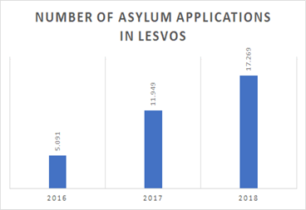

La grave falta de información y de acceso a abogados durante la detención 21
Grecia ha sido condenada en varios casos ante el Tribunal Europeo de Derechos Humanos por la falta de información proporcionada a los solicitantes de asilo y la consiguiente falta de recursos efectivos disponibles. ²⁰
En noviembre de 2019, las ONG que prestan asistencia jurídica en Lesbos descubrieron que 28 solicitantes de asilo de países del África subsahariana, que se encontraban en detención preventiva en el campamento de Moria ``HotSpot', habían recibido una decisión negativa sobre su solicitud de asilo, sin que se les hubiera concedido ninguna entrevista de asilo.

Todos los casos fueron rechazados en pocos días, sin poder obtener ninguna información o asistencia jurídica. El motivo de rechazo fue la "incapacidad" de encontrar intérpretes para sus idiomas. En este caso, "todas las decisiones se dictaron con carácter de urgencia (...), mientras que en muchos casos a los solicitantes se les entregaron invitaciones ficticias a entrevistas programadas para el mismo día en que se dictó la decisión".22

En general, es ilegal rechazar a un solicitante de asilo sin una entrevista. Los abogados encargados de los casos explicaron que el servicio de asilo rechazó a un solicitante a pesar de que se reconoció que había sido sometido a tortura por las autoridades de su país.

Desafortunadamente, esto no representa un incidente solitario. Como explicó Andriani Nikiforidou, uno de los abogados del GCR que trabaja en Lesbos:

Cada mes, representamos a los solicitantes de asilo que han sido detenidos dentro del "hotspot", a su llegada, sólo en base a su género y nacionalidad. Esto por sí solo va en contra de los principios de no discriminación y de la evaluación individual de las solicitudes de asilo. A veces, esos detenidos están a punto de ser devueltos, aunque no han tenido acceso a un médico que podría haber identificado una vulnerabilidad y no fueron informados de sus derechos y opciones por un abogado".

MENOS DERECHOS, MENOS ASISTENCIA LEGAL

Tras una consulta urgente, el Parlamento griego aprobó una nueva ley de asilo que entrará en vigor el 1 de enero de 202023. El nuevo proyecto de ley ha sido muy criticado por el ACNUR y las organizaciones de la sociedad civil24, incluido el Consejo Griego para los Refugiados (GCR), ya que socava significativamente los derechos de los solicitantes de asilo y los refugiados, en violación del Derecho internacional y de la Unión Europea, al aumentar el uso de la detención de los solicitantes de asilo y negarles efectivamente su derecho a recurrir.
Como se detalla más adelante, el principal objetivo de la ley es acelerar los retornos a Turquía para facilitar la aplicación del Acuerdo UE-Turquía de 201625, reduciendo las salvaguardias y los derechos de las personas durante el proceso de asilo y aumentando el uso de la detención.
Esto hará que la situación de los solicitantes de asilo en el ya muy preocupante contexto de los "hotspots" sea aún más peligrosa. Esto se debe a que, en la práctica, el acceso a la información y a la asistencia jurídica será aún más crucial, pero -al mismo tiempo- más difícil de acceder, como se explica más adelante.
Aumento de los retornos, incluidas las personas más vulnerables
Los intentos anteriores de acelerar el proceso de asilo y aumentar el número de retornos mediante la reducción de las normas han fracasado con frecuencia. En las islas griegas, los procedimientos "acelerados" anteriores y actuales han hecho que la tramitación del asilo sea aún más larga26. El último informe del Tribunal de Cuentas Europeo destaca que los "procedimientos acelerados" aplicados en Grecia se han alargado y que el tiempo transcurrido entre el registro del solicitante de asilo y la primera decisión de asilo ha pasado de 236 días en 2016 (7-8 meses) a 363 días (casi un año completo) en 201827.
Estos atrasos afectan especialmente a las personas vulnerables, aunque en la actualidad no se supone que estén sujetas a procedimientos acelerados. En el caso de los niños y niñas no acompañados, las mujeres embarazadas o las personas que padecen una enfermedad o discapacidad, el hecho de tener que permanecer durante períodos prolongados en los "puntos calientes" sólo aumenta su vulnerabilidad. Las personas que han sido sometidas a tortura, han sufrido traumas o han sobrevivido a la violencia sexual y a la trata no tienen acceso a los servicios especializados de salud mental que necesitan, ya que sólo están disponibles en el territorio continental griego.
Sin embargo, en virtud de la nueva ley, estas personas vulnerables -incluidos los niños no acompañados, en algunas circunstancias- ya no están exentas de los procedimientos fronterizos acelerados. Esto significa que sus entrevistas podrían tener lugar en un par de días, lo que les daría tiempo insuficiente para buscar asesoramiento legal de un abogado o para ver a un médico, que puede confirmar que sus empleados son vulnerables. En consecuencia, no recibirán suficiente apoyo ni tiempo para presentar su caso y justificar su solicitud de protección internacional. En última instancia, esto significa que las personas que se encuentran en una situación vulnerable ya no están protegidas contra el retorno a Turquía.
Lo que también es preocupante es que el Ministerio de Protección Ciudadana emitió un comunicado de prensa en el que afirmaba que "la cuestión de los refugiados -sirios e iraquíes- ha pasado a ser una cuestión de migración de afganos y subsaharianos "30, lo que implica que los nacionales de estos países no pueden tener solicitudes de asilo válidas en una tentación de justificar leyes que violan las normas y salvaguardias internacionales. Esta suposición es inapropiada, ya que, independientemente del país de origen, el derecho internacional exige una evaluación independiente de cada una de las reclamaciones individuales. Tampoco está respaldada por los hechos: Afganistán sigue siendo uno de los principales "países productores de refugiados", según el ACNUR, con una tasa de reconocimiento en Grecia de más del 70 por ciento durante los diez primeros meses de 2019.31 En 2018, las autoridades de asilo identificaron como vulnerables al 74 por ciento de los solicitantes de asilo en los "hotspots".28

No más derecho efectivo a apelar

Con arreglo a la nueva ley, los solicitantes de asilo en los "hotspots" de las islas sólo dispondrán de cinco días para recurrir una primera decisión negativa, dentro de los cuales también tendrán que encontrar un abogado y presentar los motivos y las razones precisas de este recurso en un memorándum en griego32. Dado que sólo hay un abogado designado por el Estado que trabaja en Lesbos y que no hay suficientes abogados de ONG disponibles para representar a las personas en las apelaciones (como se describió anteriormente), tener un memorando en griego en un plazo de cinco días será prácticamente imposible para la gran mayoría de las personas que solicitan asilo.
La nueva ley también constituye una regresión de las normas jurídicas actuales y de la jurisprudencia del Tribunal Europeo de Derechos Humanos, que permite a los solicitantes de asilo permanecer en Grecia mientras las autoridades consideran su apelación contra una decisión negativa en primera instancia.33 Como resultado, los solicitantes de asilo podrían, en algunas circunstancias, ser devueltos a Turquía incluso antes de que su solicitud haya sido examinada en su totalidad.34
Esto se vuelve extremadamente preocupante cuando se observa el aumento de apelaciones positivas (revocando una primera decisión negativa) por parte de los solicitantes de asilo durante 2018. Según el Tribunal de Cuentas Europeo, este es un posible indicador del deterioro de la calidad de las decisiones en primera instancia que se demanda en las islas (véase el gráfico 2).³⁵

Figura 2 - Porcentaje de decisiones negativas en primera instancia anuladas
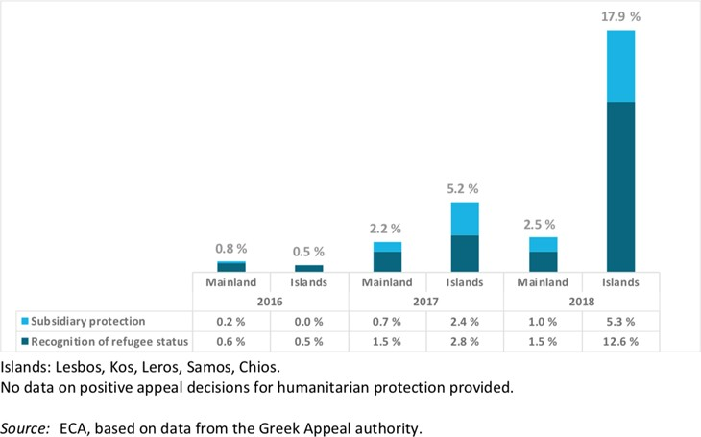

Mayor uso de la detención para los solicitantes de asilo, incluyendo potencialmente a los niños.

La nueva ley permite un mayor uso de la detención para los solicitantes de asilo, durante períodos prolongados de tiempo -que pueden extenderse hasta por un período de tres años- con recursos más limitados para los detenidos36.

Además, el 20 de noviembre, el gobierno griego presentó su plan operativo para abordar la migración y "descongestionar" las islas del mar Egeo, tras el compromiso postelectoral de hacerlo en julio.37 El principal anuncio fue que cerrarán gradualmente los mayores campamentos de "hotspots" existentes en las islas griegas, incluyendo el campamento de Moria en Lesvos y Vathy en Samos, y construirán o ampliarán nuevas "estructuras cerradas" o "centros controlados" para reemplazarlos y recibir una capacidad total de 20.000 o más solicitantes de asilo.

El Gobierno también anunció que para principios de 2020, 20.000 solicitantes de asilo que viven en los campamentos actuales serán trasladados primero al territorio continental y que 10.000 solicitantes de asilo rechazados serán devueltos a Turquía para finales de 2020.

Si se aplica el plan, esto podría significar que las personas que llegan a Grecia y buscan protección internacional pueden ser encerradas hasta que se les conceda el estatuto de refugiado o sean transferidas a otro Estado miembro de la UE a efectos de reunificación familiar. Alternativamente, serán detenidos hasta que sus solicitudes son rechazadas y luego devueltas a Turquía o a su país de origen.

Actualmente, la mayoría de las llegadas a las islas griegas son familias con niños y menores no acompañados38, por lo que la posibilidad de un uso generalizado de la detención como opción por defecto es extremadamente preocupante. Según el ACNUR, en Lesbos, las mujeres representan el 24 por ciento de la población migrante y los niños el 43 por ciento.39 De esos niños, más de 7 de cada 10 son menores de 12 años, y casi 2 de cada 10 no están acompañados o separados de sus padres. Según la legislación europea, el uso de la detención sólo debería ser un último recurso.40 Las personas que piden ser reconocidas como refugiados no deberían ser encarceladas y la detención nunca debería ser una opción para un niño.

Figura 3 - UNHCR Lesvos Weekly Snapshot Demographics 18 - 24 November 2019

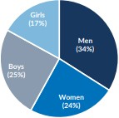

Acceso más difícil para los Abogados
La nueva ley introduce requisitos adicionales -no previstos en la legislación de la UE- que en la práctica crean obstáculos imposibles para que los solicitantes de asilo estén representados por un abogado. Por ejemplo, las personas necesitan firmar una autorización antes de que un abogado pueda representarlas. Sin embargo, esta hoja de papel no es suficiente: también necesitan pruebas para demostrar que la firma es realmente suya. Pueden certificar su firma yendo a la policía o a los centros de ciudadanos `KEP' con sus papeles. Sin embargo, en la práctica, esto lleva tiempo. Además, los solicitantes de asilo que reciben un rechazo en primera instancia en su solicitud de asilo son despojados de sus documentos de identidad y, por lo general, no tienen pasaporte, lo que creará un verdadero obstáculo para que puedan validar su carácter de solicitantes de asilo 42.
El jefe de la Agencia de Derechos Fundamentales de la UE, Michael O'Flaherty, dijo recientemente que la difícil situación de los migrantes atrapados en las islas era "la cuestión más preocupante en materia de derechos fundamentales a la que nos enfrentamos en cualquier lugar de la Unión Europea".41
En la práctica, la nueva ley restringirá gravemente la capacidad de los solicitantes de asilo para ejercer sus derechos. Se espera que el acceso a la información y a los abogados sea cada vez más importante, pero también cada vez más restringido, si no imposible, para la mayoría de las personas atrapadas en los "hotspots". Esto pondrá a la gente deliberadamente en un mayor riesgo de violación de los derechos y de devolución.

RECOMENDACIONES

Oxfam y el Consejo Griego para los Refugiados piden al gobierno griego, con el apoyo de otros gobiernos de la UE y de la Comisión Europea, que tome inmediatamente medidas para cumplir con sus obligaciones bajo la legislación de la UE y el derecho internacional en lo que respecta a la provisión de información y asistencia legal a los solicitantes de asilo que llegan a Grecia:

- Centrarse en la calidad, y no sólo en la rapidez, del procedimiento de asilo, entre otras cosas, proporcionando a los solicitantes de asilo información suficiente sobre el procedimiento de asilo y asegurándose de que disponen de tiempo suficiente para poder obtener formación y asistencia jurídica tan pronto como lleguen.

- Asignar rápidamente fondos adicionales para informar mejor a los solicitantes de asilo sobre sus derechos y obligaciones, por ejemplo, distribuyendo folletos de información jurídica en diferentes idiomas a todos los solicitantes de asilo en las islas griegas a su llegada 43;

- Contratación de personas suficientes y especializadas, incluidos intérpretes, en todos los centros de recepción e identificación, que puedan proporcionar información oportuna y completa sobre el proceso de asilo, los derechos y las obligaciones, a todos los solicitantes de asilo que lleguen a las islas griegas, en un idioma que comprendan, antes de su entrevista sobre el asilo;
- Financiar a los abogados para que presten asistencia jurídica gratuita al menos en la fase de apelación ("segunda instancia") y, cuando ello no sea suficiente, prestando apoyo financiero a las organizaciones de asistencia jurídica sin fines de lucro y a las ONG.

La Comision Europea y el Parlamento Europeo deben apoyar a Grecia en estos pasos, y también:

- Revisar la conformidad de la nueva ley griega sobre protección internacional con la normativa europea. Los resultados deberían publicarse y debería controlarse el cumplimiento de las normas por parte de Grecia.
- Garantizar la disponibilidad de fondos para los proveedores de asistencia jurídica en Grecia, a través de su Fondo de Asilo, Migración e Integración (AMIF) y que los fondos asignados a Grecia se distribuyan en función de las necesidades.
- Hacer del acceso a la asistencia jurídica gratuita un elemento integral del procedimiento de asilo, incluso haciéndolo obligatorio en la primera fase del procedimiento de asilo, tal como se incluye actualmente en la propuesta de Reglamento sobre el procedimiento de asilo.

Por último, Oxfam y el IGC piden a los gobiernos de los Estados miembros de la UE que actúen con urgencia:

- Compartir con Grecia la responsabilidad de recibir y acoger a las personas que solicitan asilo en Europa. Esto debería incluir urgentemente el traslado de los solicitantes de asilo de Grecia con el fin de reducir la presión sobre los servicios básicos y aumentar el acceso oportuno y efectivo a los procedimientos de asilo.

NOTAS
1 El acuerdo UE-Turquía alcanzado en marzo de 2016 tiene por objeto detener la migración a Europa y estipula que la mayoría de las personas que solicitan asilo en Grecia pueden ser devueltas a Turquía. Como consecuencia del acuerdo, las personas que buscan asilo y que llegan a las islas griegas no pueden salir de las islas y están atrapadas en condiciones aborrecibles en los campamentos superpoblados que hay allí.

2 Organigrama del Servicio de Asilo Griego, disponible en http://asylo.gov.gr/en/wp-content/uploads/2017/11/Islands- procedure.pdf

3 Marlon MacGregor, ‘Lawyers in Lesbos awarded peace prize’ (INFO Migrants, 26 June 2019), disponible en: https://www.infomigrants.net/en/post/17728/lawyers-in-lesbos-awarded-peace-prize

4 Articulo 47, Charter of Fundamental Rights of the EU; Article 20, Directive 2013/32/EU of 26 June 2013 on common procedures for granting and withdrawing international protection; European Court of Human Rights’ jurisprudence and for instance ECHR, M.S.S. v. Belgium and Greece (No. 30696/09), para. 319; Sharifi and Others v Italy and Greece (No. 16643/09), para. 173-181 – recognize that asylum seekers have a right to free legal assistance (through publicly funded lawyers) in the appeal proceedings (after a first negative decision). This right was transposed into Article 44 (3) of the Greek Law 4375/2016 which specifies that asylum seekers shall receive free legal assistance at the second instance of the asylum procedure. In addition, Article 41 of the Greek law 4375/2016 provides inter alia that applicants should be informed, in a language which they understand, on the procedure to be followed, their rights and obligations. This duty also applies to asylum seekers put in detention (Article 16 (5) of the Return Directive). This derives from the general principle of good administration (Article 41 of the Charter of Fundamental Rights of the EU) and from the duty Member States have to inform applicants for international protection in a language they understand (Article 5 of the Reception Conditions Directive and Article 12 of the Asylum Procedures Directive).

5 Comisión Europea Propuesta de Reglamento por el que se establece un procedimiento común de protección internacional en la Unión y se deroga la Directiva 2013/32/CE sobre asilo, disponible en el marco del: https://ec.europa.eu/transparency/regdoc/rep/1/2016/EN/1-2016-467-EN-F1-1.PDF
6 Actualización del dictamen de 2016 de la Agencia de los Derechos Fundamentales de la Unión Europea sobre los derechos fundamentales en los "hotspots" establecidos en Grecia e Italia, febrero de 2019, p. 12, disponible en: https://fra.europa.eu/sites/default/files/fra_uploads/fra-2019-opinion-hotspots-update-03-2019_en.pdf

7 UNHCR, Informe de evaluación participativa interinstitucional, octubre de 2018, disponible en: https://data2.unhcr.org/en/documents/download/66441
8 La Agencia de los Derechos Fundamentales concluyó en marzo de 2019 que "la asistencia jurídica financiada por el Estado sigue siendo inadecuada" en los puntos críticos de la UE en las islas griegas, según un informe disponible en la siguiente dirección: https://fra.europa.eu/sites/default/files/fra_uploads/fra-2019- opinion-hotspots-update-03-2019_en.pdf. Additional note: 21,8% percent corresponds to 3,351 people.

9 ECRE/ELENA pedir a los Estados europeos que garanticen la prestación de asistencia jurídica a todos los solicitantes de asilo que carezcan de medios suficientes, en todas las fases del procedimiento de asilo y con independencia de los procedimientos de asilo específicos a los que puedan acogerse: https://www.ecre.org/wp-content/uploads/2017/11/Legal-Note-2.pdf

10 AIDA (2019) Greece Country Report, Update 2018, pp. 16 and 58, available under: file:///C:/Users/LVS020/Downloads/aida_gr_2018update%20(7).pdf

11 Ibid. 10. In 2018, sobre un total de 15.355 recursos presentados en Grecia (AIDA, p. 49), sólo 405 casos fueron representados por abogados nombrados por el Estado en las islas griegas (AIDA, pp. 82-83). Esto significa que el régimen de asistencia jurídica gratuita proporcionado por el Estado griego pudo cubrir un total del 2,64% de las necesidades de las islas griegas.

12 Recent reports: ActionAid et al., Legal for Migrants, Asylum Seekers and Refugees in Greece: Challenges and Barriers, January 2018, available under https://data2.unhcr.org/en/documents/download/61989 ; Report of the Commissioner for Human Rights of the Council of Europe after her visit in Greece, June 2018; available under: https://rm.coe.int/report-on-the-visit-to-greece-from-25-to-29-june-2018-by-dunja-mijatov/16808ea5bd

13 Ibid. 1.

14 En 2018, Grecia recibió el 11 % del número total de solicitudes presentadas en la UE y se situó como el tercer Estado miembro con el mayor número de solicitudes, aumentando por quinto año consecutivo a 66 965 solicitudes (después de Alemania (28 %) y Francia (19 %). Informe anual de la OEAA 2018, disponible en: https://www.easo.europa.eu/sites/default/files/easo-annual-report-2018-web.pdf

15 Greek Asylum Service’s statistics, available under: http://asylo.gov.gr/en/wp- content/uploads/2019/11/Greek_Asylum_Service_data_October_2019_en.pdf

16 Ibid. 2.

17 UNHCR operational Portal on the Mediterranean situation, available under: https://data2.unhcr.org/en/situations/mediterranean/location/5179

18 AIDA (2019) Greece Country Report, Update 2018, p. 82 and 173, available under: file:///C:/Users/LVS020/Downloads/aida_gr_2018update%20(7).pdf; A delegation of the European Committee for the Prevention of Torture and Inhuman or Degrading Treatment or Punishment also documented major gaps during its visit to Greece in April 2018, preliminary observations available under: https://www.refworld.org/publisher,COECPT,,GRC,5b110d824,0.html

19 El derecho a la asistencia jurídica durante la detención está previsto en el artículo 9, apartado 6, de la Directiva 2013/33/UE, y en el artículo 46, apartado 7, tanto de la L. 4375/2016 como de la nueva L. 4636/2019. También debe informarse a los detenidos de la posibilidad de impugnar la orden de detención con arreglo al artículo 9, apartado 4, de la misma Directiva.

20 ECtHR – O.S.A. and others v. Greece, 39065/15 (21 March 2019). See also AIDA (2019) Greece Country report, Update 2018, p. 172

21 Cabe señalar que en el campamento "hotspot" de Moria, en Lesvos, se aplica desde 2017 un llamado "proyecto piloto" o "plan de baja tasa", en virtud del cual los hombres solteros recién llegados pertenecientes a determinadas nacionalidades (con tasas más bajas de reconocimiento de asilo) son detenidos inmediatamente después de su llegada al centro de detención previo a la expulsión del "hotspot" y permanecen allí durante todo el procedimiento de asilo. Para más información sobre las disposiciones actuales para la detención de solicitantes de asilo en Grecia, consulte: https://www.asylumineurope.org/reports/country/greece/detention-asylum-seekers.

22 NGOs’ Press Release in English, available under: https://rsaegean.org/en/rejection-of-28-asylum-seekers-from- african-countries-due-to-the-lack-of-interpreters/

23 More information about the new Greek law L. 4636/2019 on International Protection available under: https://www.asylumineurope.org/news/29-10-2019/greece-new-restrictions-rights-and-procedural-guarantees- international-protection. Law available (in Greek) under: https://www.taxheaven.gr/laws/law/index/law/960

24 UNHCR, https://www.unhcr.org/gr/en/13170-unhcr-urges-greece-to-strengthen-safeguards-in-draft-asylum- law.html; Refugee Support Aegean, Comments on the International Protection Bill, 21 October 2019; Greek Council for Refugees, Comments on the draft bill “On International Protection”, 23 October 2019; Amnesty International, Greece: Proposed bill on asylum downgrades EU and international law standards on refugees’ protection, 24 October 2019; AIDA, Country Report Greece, 2018 Update, March 2019.

25 Ibid. 1.

26 Informe especial del Tribunal de Cuentas Europeo, "Asilo, reubicación y retorno de inmigrantes: Time to step up action to address disparities between objectives and results' p. 48, disponible en: https://www.eca.europa.eu/Lists/ECADocuments/SR19_24/SR_Migration_management_EN.pdf

27 Ibid. 26, p. 48.
28 Ibid. 26, p. 49.

29 Inter alia, Article 83(9), New Greek law L. 4636/2019.

30 Comunicado de prensa, Ministerio de Protección Ciudadana, 'Απάντηση σε Ανακοίνωση του του Γραφείου Τύπου του ΣΥΡΙΖΑ', 30 de septiembre de 2019, disponible (en griego): http://www.mopocp.gov.gr/index.php?option=ozo_content&amp;perform=view&amp;id=6919&amp;Itemid=690&am p;lang=GR

31 Greek Asylum Service, Asylum Service Statistical Data (as of 31.10.2019), available under: http://asylo.gov.gr/en/wp-content/uploads/2019/11/Greek_Asylum_Service_data_October_2019_en.pdf. See also UNHCR, Global Trends – Forced Displacement in 2018 (2019), p. 3, available under: https://www.unhcr.org/statistics/unhcrstats/5d08d7ee7/unhcr-global-trends-2018.html

32 El artículo 93 de la nueva ley griega L. 4636/2019 exige a los solicitantes de asilo que expongan todos los motivos para apelar una decisión en primera instancia a fin de que su recurso se considere admisible.

33 Greek Council for Refugees, Comments on the draft bill “On International Protection”, 23 October 2019, pp. 7-8.

34 El artículo 104 de la nueva ley griega L. 4636/2019 suprime el efecto suspensivo automático de los recursos de las reclamaciones desestimadas por inadmisibles o rechazadas en el procedimiento acelerado..

35 Ibid. 26, p. 51.

36 Article 46, New Greek law L. 4636/2019 introduces several provisions to expand detention measures.

37 Gobierno griego, 20 de noviembre de 2019, Policy Editors' Briefing - the Government's Action Plan to address the Migration Issue[en griego], https://government.gov.gr/enimerosi-politikon-sintakton-to-epichirisiako-schedio-tis- kivernisis-gia-tin-antimetopisi-tou-metanasteftikou/

38 UNHCR, 25 November 2019, Aegean Islands Weekly Snapshot (18-24 November 2019), available under: https://data2.unhcr.org/en/documents/download/72525

39 UNHCR Lesvos weekly snapshot.
40 Art. 11 of Directive 2013/33/EU resp. Art.17 of Directive 2008/115/EC.
41 Press article https://euobserver.com/migration/146541

42 Article 71, New Greek law L. 4636/2019.

43 Por ejemplo, Oxfam y sus socios legales, el Consejo Griego para Refugiados y Abogados Europeos en Lesbos, elaboraron en 2018 un folleto de información jurídica titulado "Seeking Asylum: basic legal information for applicants of international protection in Lesvos", disponible en: https://oxfam.app.box.com/folder/71812067838 Estos folletos contienen información sobre los derechos y responsabilidades de los solicitantes de asilo, los diferentes pasos de los procedimientos de asilo y cómo ponerse en contacto con un abogado para obtener asistencia jurídica gratuita. Desde abril de 2019, 10.500 ejemplares de este folleto se distribuyeron en Lesbos en 10 idiomas diferentes que abarcan las lenguas habladas por el 95% de los solicitantes de asilo en Lesbos.

OXFAM
Oxfam es una confederación internacional de 19 organizaciones que trabajan en red en más de 90 países, como parte de un movimiento global por el cambio, para construir un futuro libre de la injusticia de la pobreza. Por favor escriba a cualquiera de las agencias para más información, o visite www.oxfam.org

Oxfam America (www.oxfamamerica.org) Oxfam Australia (www.oxfam.org.au) Oxfam-in-Belgium (www.oxfamsol.be) Oxfam Brasil (www.oxfam.org.br)
Oxfam Canada (www.oxfam.ca) Oxfam France (www.oxfamfrance.org) Oxfam Germany (www.oxfam.de) Oxfam GB (www.oxfam.org.uk)
Oxfam Hong Kong (www.oxfam.org.hk) Oxfam IBIS (Denmark) (www.oxfamibis.dk)

Observer:
KEDV (Oxfam Turkey)
Oxfam India (www.oxfamindia.org)
Oxfam Intermón (Spain) (www.oxfamintermon.org) Oxfam Ireland (www.oxfamireland.org)
Oxfam Italy (www.oxfamitalia.org) Oxfam Mexico (www.oxfammexico.org)
Oxfam New Zealand (www.oxfam.org.nz)
Oxfam Novib (Netherlands) (www.oxfamnovib.nl) Oxfam Québec (www.oxfam.qc.ca)
Oxfam South Africa (www.oxfam.org.za)

